Лабораторная работа №8

Операционные системы

Александрова Ульяна

Содержание

# 1 Цель работы

Целью работы является ознакомление с операционной системой Linux и получение практических навыки работы с редактором vi, установленным по умолчанию практически во всех дистрибутивах.

# 2 Задание

1. Ознакомиться с теоретическим материалом.
2. Ознакомиться с редактором vi.
3. Выполнить упражнения, используя команды vi.

# 3 Теоретическое введение

В большинстве дистрибутивов Linux в качестве текстового редактора по умолчанию устанавливается интерактивный экранный редактор vi (Visual display editor).

Редактор vi имеет три режима работы: - командный режим — предназначен для ввода команд редактирования и навигации по редактируемому файлу; - режим вставки — предназначен для ввода содержания редактируемого файла; - режим последней (или командной) строки — используется для записи изменений в файл и выхода из редактора.

Для вызова редактора vi необходимо указать команду vi и имя редактируемого файла: vi   
При этом в случае отсутствия файла с указанным именем будет создан такой файл.

Переход в командный режим осуществляется нажатием клавиши Esc. Для выхода из редактора vi необходимо перейти в режим последней строки: находясь в командном режиме, нажать Shift-; (по сути символ : — двоеточие), затем: - набрать символы wq, если перед выходом из редактора требуется записать изменения в файл; - набрать символ q (или q!), если требуется выйти из редактора без сохранения.

# 4 Выполнение лабораторной работы

Я создала каталог в папке os-intro с именем lab06, а также вызвала vi и создала файл hello.sh (рис. fig. 1).

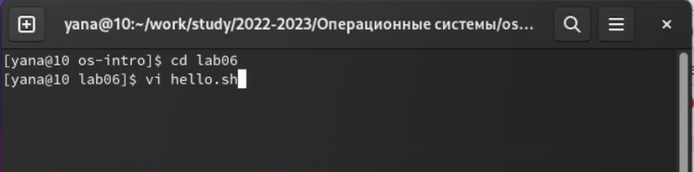

Рис. 1: Запуск редактора

Нажав клавишу i, ввела предложенный текст (рис. fig. 2).

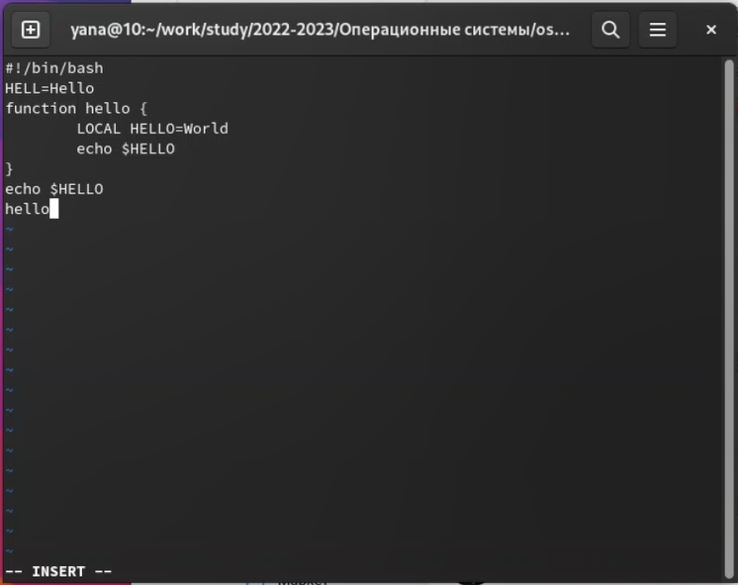

Рис. 2: Ввод текста

Перешла в командный режим, затем вызвала :, записала и вышла из редактора (рис. fig. 3).

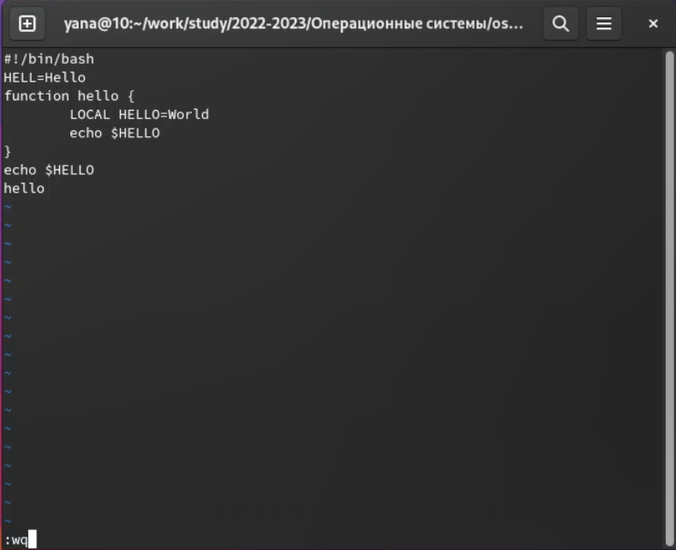

Рис. 3: :wq

Сделала файл исполняемым (рис. fig. 4).

Рис. 4: Исполнение файла

Рис. 4: Исполнение файла

Вызвала vi и заменила HELL во второй строке на HELLO, вернулась в командный режим (рис. fig. 5).

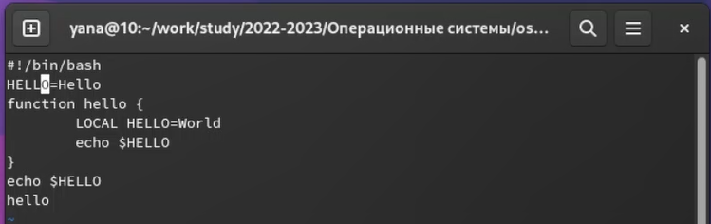

Рис. 5: Изменения 1

Стерла в четвертой строчке LOCAL и заменила на local (рис. fig. 6).

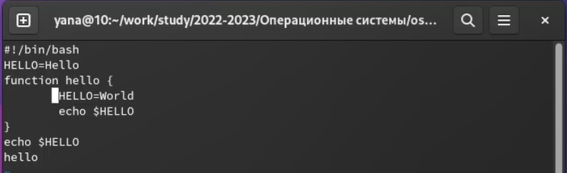

Рис. 6: Изменения 2

Удалила последнюю строки и отменила изменения. Вышла из редактора (рис. fig. 7).

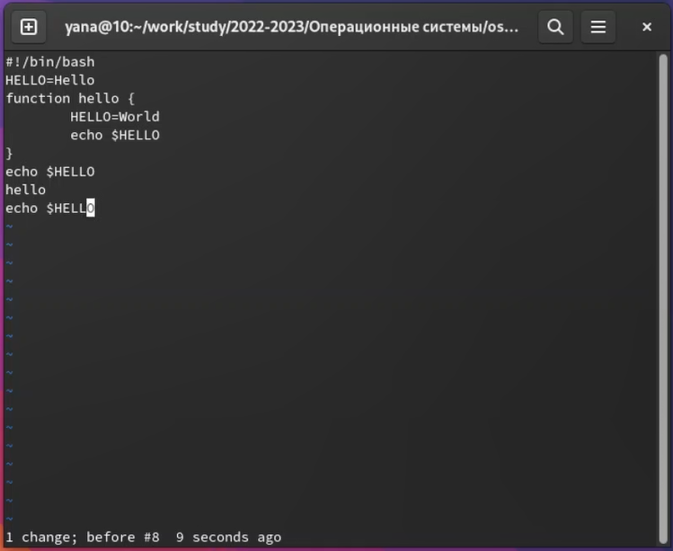

Рис. 7: Изменения 3

# 5 Выводы

Я ознакомилась с операционной системой Linux и полученила практические навыки работы с редактором vi, установленным по умолчанию практически во всех дистрибутивах.